重 印 经 典 推 荐

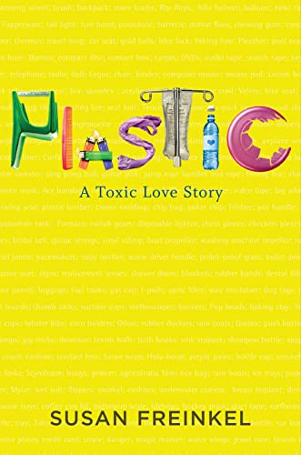
原版出版记录
英文书名：PLASTIC: A TOXIC LOVE STORY
作 者：Susan Freinkel
出 版 社：Mariner Books
代理公司：Tessler/ANA/ Claire Qiao
页 数：336页
出版时间：2011年4月
代理地区：中国大陆、台湾地区
审读资料：电子稿
类 型：科普
授权信息：简体中文版2017年授权，版权已回归

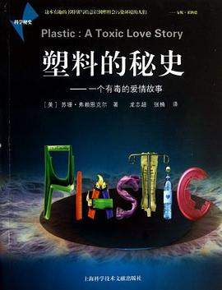
中简本出版记录
书 名：塑料的秘史
作 者：[美] 苏珊·弗莱恩克尔
出版社：上海科学技术文献出版社
译 者：龙志超 / 张楠
出版年：2013年
页 数：144页
定 价：20元
装 帧：平装

内容简介：

现代社会是由塑料构成的。如果没有心脏起搏器、涤纶、计算机、移动电话、胶底运动鞋或者口香糖（口香糖是塑料？是的！），我们的世界将会怎样？

但是，我们爱上塑料一个世纪后，这种浪漫开始消退。生产塑料是利用日益减少的化石燃料，排出有害的化学物质，污染环境并且破坏海洋生物。然而每年我们所应用和消耗的塑料逐年增加，过去10年所生产的塑料与整个20世纪相当。我们陷入一种对塑料不健康的依赖----一种有毒的关系当中。

在《塑料的秘史----一个有毒的爱情故事》引人入胜并使人大开眼界的书中，记者苏珊·弗赖恩克尔告诉我们，人类已经到达危机的边缘。她通过追溯历史、科学和全球经济来评估塑料对我们生活的真正冲击。

弗赖恩克尔通过8个人们熟悉的塑料制品：梳子、坐椅、飞盘、点滴袋、一次性打火机、塑料袋、苏打水瓶和信用卡来讲述故事。每个物品都展示了我们这个人造世界中不同的一面，它们共同为我们提供一种新的思维方式去思索塑料这种已成为能定义和象征我们这个时代的媒介物质。

我们不能也不必驻足停留在一条塑料铺成的道路上。塑料为我们指明了一条新的道路：我们可以与这种因爱生恨却又似乎无法完全脱离开的材料建立一种新的有创造性的伙伴关系。

作者简介：

苏珊·弗赖恩克尔（Susan Freinkel），记者和作家，曾为《纽约时报》、《探索》和《健康》等出版物撰写文章。

谢谢您的阅读！
请将反馈信息发至： 乔明睿（Claire）
安德鲁﹒纳伯格联合国际有限公司北京代表处
北京市海淀区中关村大街甲59号中国人民大学文化大厦1705室, 邮编：100872
电话：010-82449026
传真：010-82504200
手机：15804055576
Email: Claire@nurnberg.com.cn
网址：www.nurnberg.com.cn
微博：http://weibo.com/nurnberg
豆瓣小站：http://site.douban.com/110577/
新浪微博：安德鲁纳伯格公司的微博_微博 (weibo.com)
微信订阅号：ANABJ2002

